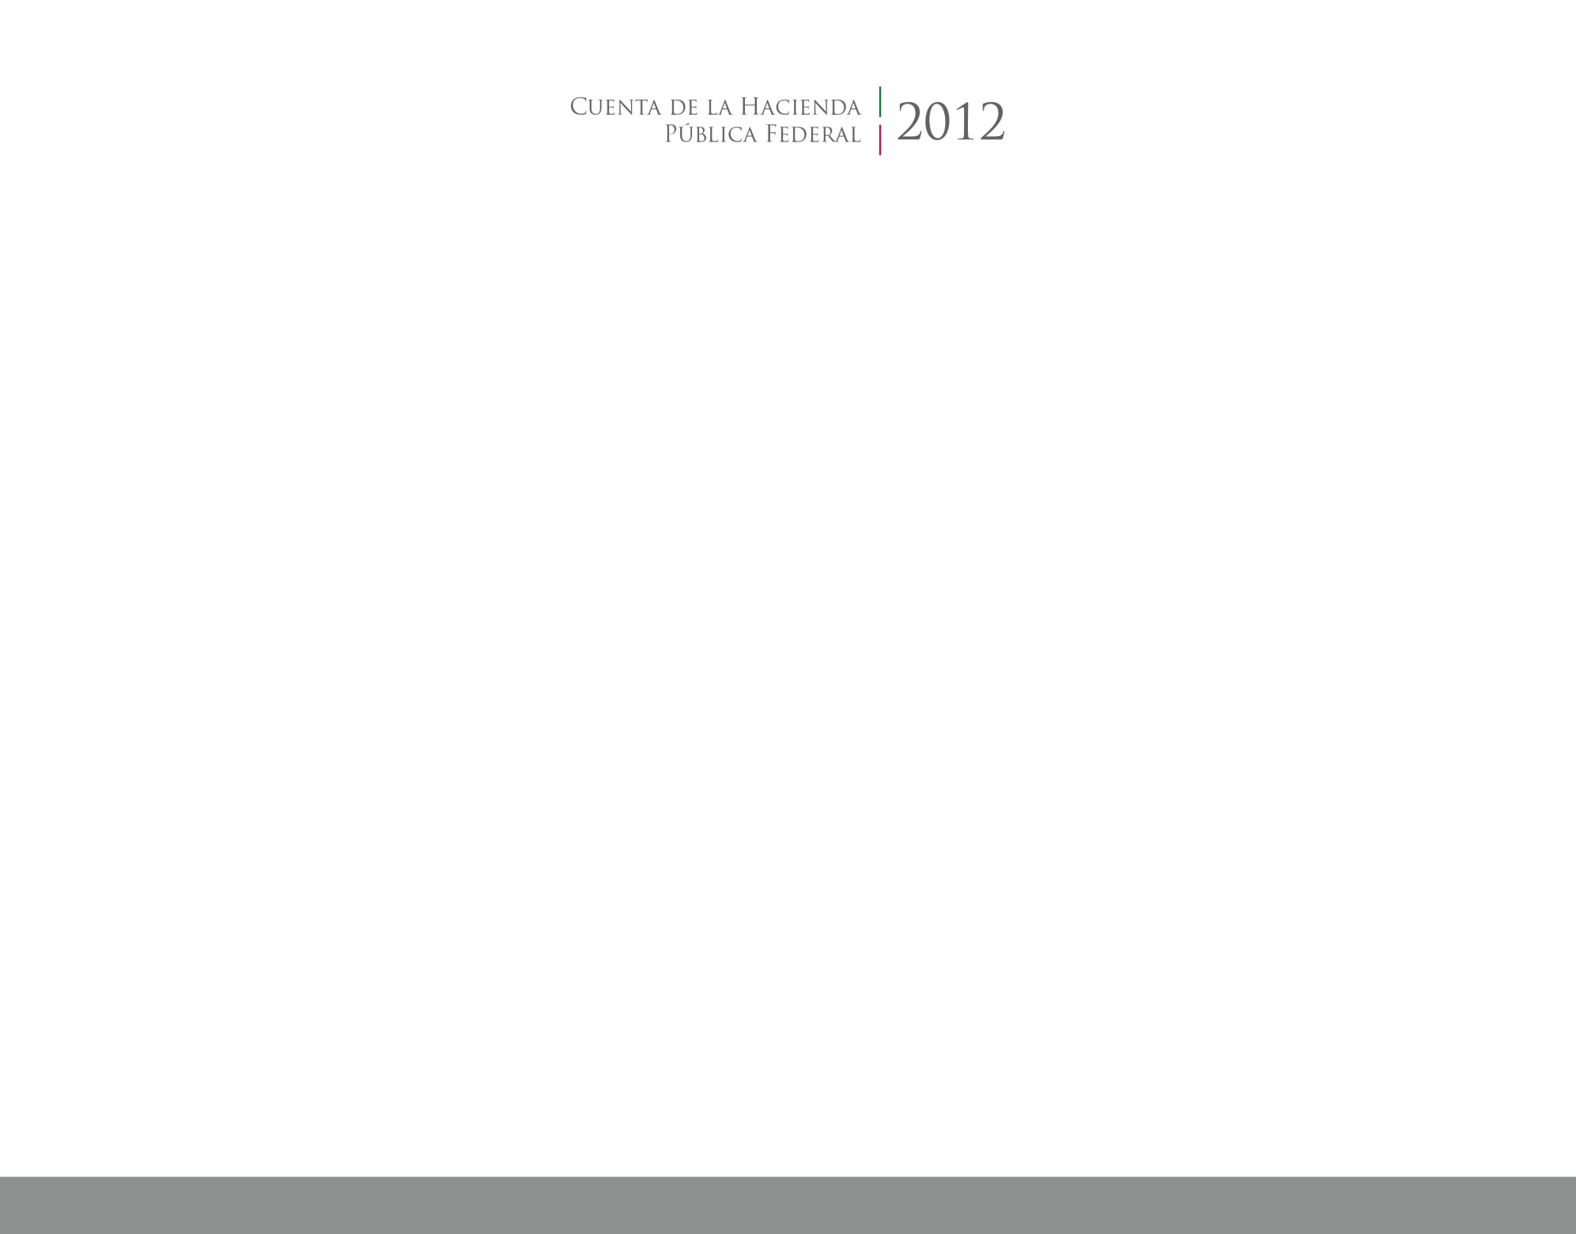

2016

2014



**Información**

**Programática**

CUENTA PÚBLICA

ENTIDAD FEDERATIVA DE TLAXCALA